
ΕΛΛΗΝΙΚΗ ΔΗΜΟΚΡΑΤΙΑ
ΥΠΟΥΡΓΕΙΟ ΟΙΚΟΝΟΜΙΚΩΝ :
ΓΕΝΙΚΗ ΓΡΑΜΜΑΤΕΙΑ ΦΟΡΟΛΟΓΙΚΩΝ
& ΤΕΛΩΝΕΙΑΚΩΝ ΘΕΜΑΤΩΝ
ΓΕΝ.Δ/ΝΣΗ ΦΟΡΟΛΟΓΙΑΣ
Δ/ΝΣΗ ΦΟΡΟΛΟΓΙΑΣ ΕΙΣΟΔΗΜΑΤΟΣ
ΤΜΗΜΑ Α’

ΦΟΡΟΛΟΓΙΚΟΣ ΟΔΗΓΟΣ

ΦΥΣΙΚΩΝ ΠΡΟΣΩΠΩΝ

ΓΙΑ ΤΗΝ ΑΠΟΦΥΓΗ ΤΩΝ ΣΥΝΗΘΕΣΤΕΡΩΝ ΛΑΘΩΝ

ΚΑΤΑ ΤΗ ΣΥΜΠΛΗΡΩΣΗ ΤΩΝ ΔΗΛΩΣΕΩΝ ΦΟΡΟΛΟΓΙΑΣ ΕΙΣΟΔΗΜΑΤΟΣ

ΟΙΚΟΝΟΜΙΚΟΥ ΕΤΟΥΣ 2011

ΑΘΗΝΑ, ΦΕΒΡΟΥΑΡΙΟΣ 2011

ΠΡΟΛΟΓΟΣ

Κατά τη μηχανογραφική επεξεργασία από το Υπουργείο Οικονομίας και Οικονομικών (Γ.Γ.Π.Σ. - Δ.30), των δηλώσεων φορολογίας εισοδήματος φυσικών προσώπων του προηγούμενου οικονομικού έτους 2010 (χρήση 2009), διαπιστώθηκε ότι, πολλοί φορολογούμενοι συμπληρώνουν λανθασμένα ορισμένα στοιχεία της δήλωσης, με αποτέλεσμα να καθυστερεί η εκκαθάριση του φόρου αυτών και να ταλαιπωρούνται ανάλογα οι ίδιοι και οι αρμόδιοι υπάλληλοι του Υπουργείου Οικονομίας και Οικονομικών, για τη διόρθωση των παραπάνω λαθών.
Από τη στατιστική επεξεργασία, αξιολόγηση και ανάλυση των παραπάνω στοιχείων, εντοπίστηκαν τα σημεία (κωδικοί αριθμοί) της δήλωσης που παρουσιάζουν μεγάλη συχνότητα λαθών, η οποία οφείλεται προφανώς στη μη επαρκή πληροφόρηση των φορολογουμένων για την ορθή συμπλήρωση αυτών.
Για την αποφυγή επανάληψης των παραπάνω λαθών και τη διευκόλυνση των ενδιαφερομένων φυσικών προσώπων στην ορθή συμπλήρωση των δηλώσεων φορολογίας εισοδήματος, οικονομικού έτους 2011, το Υπουργείο Οικονομίας και Οικονομικών κατάρτισε και εκδίδει τον παρόντα Φορολογικό Οδηγό.
Στον Οδηγό αυτό περιλαμβάνονται:
α) τα συνηθέστερα λάθη των φορολογουμένων κατά τη συμπλήρωση της δήλωσης φορολογίας εισοδήματος, ανά πίνακα και κωδικό αριθμό (Κ.Α.) αυτού και
β)σχετικές πληροφορίες, διευκρινίσεις και επισημάνσεις προς τους φορολογούμενους, για την ορθή συμπλήρωση των αντίστοιχων σημείων (κωδικών αριθμών) της παραπάνω δήλωσης.

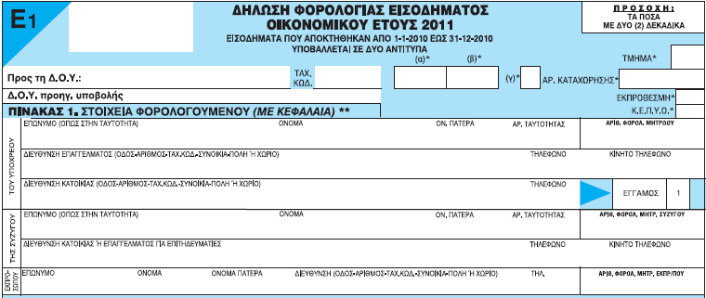

Στον πίνακα 1 γράφονται τα στοιχεία του φορολογουμένου και σε περίπτωση εγγάμων και της συζύγου του. Επίσης, γράφονται προαιρετικά και τα στοιχεία του εκπροσώπου του φορολογουμένου. Σε περίπτωση που ο φορολογούμενος είναι κάτοικος εξωτερικού, η αναγραφή των στοιχείων του εκπροσώπου του είναι υποχρεωτική.
α. Σε περίπτωση εγγάμων πρέπει να συμπληρώνεται απαραίτητα το τετραγωνίδιο με την ένδειξη « ΑΦΜ συζύγου» και ΑΦΜ της συζύγου. Σε καμιά περίπτωση, προκειμένου για έγγαμη, δεν θα αναγράφεται στο τετραγωνίδιο αυτό ο ΑΦΜ του συζύγου της.
Ο εν διαστάσει υπόχρεως (πρώην σύζυγος) πρέπει να διαγράψει από τον πίνακα αυτόν τα στοιχεία και τον Α.Φ.Μ της πρώην συζύγου του.
Η εν διαστάσει σύζυγος στη δήλωσή της πρέπει να αναγράφει μόνο τα στοιχεία που την αφορούν.
Πριν από την υποβολή ξεχωριστών δηλώσεων από τους πρώην συζύγους λόγω της διάστασης πρέπει να έχει προηγηθεί η υποβολή από αυτούς δήλωσης διακοπής των σχέσεων στο Τμήμα Μητρώου της ΔΟΥ, σύμφωνα με τις διατάξεις της ΑΥΟ 1027411/842/ΔΜ 26.2.98 «Περί Α.Φ.Μ».
β. Στην ένδειξη Α.Φ.Μ εκπροσώπου συμπληρώνεται ο Α.ΦΜ. του εκπροσώπου (κηδεμόνα, αντιπροσώπου, προσωρινού διαχειριστή, αντικλήτου κ.τ.λ) εφόσον βέβαια αναγράφονται τα στοιχεία του εκπροσώπου στο σώμα της δήλωσης.
Όταν στη δήλωση είναι συμπληρωμένα στοιχεία εκπροσώπου (προαιρετικά ή υποχρεωτικά) πρέπει να έχει προηγηθεί η υποβολή στο Τμήμα Μητρώου της Δ.Ο.Υ δήλωσης σχέσεων φορολογουμένου με τα στοιχεία του εκπροσώπου, σύμφωνα με την προαναφερόμενη Α.Υ.Ο της Διεύθυνσης Μητρώου «περί Α.Φ.Μ».
Παρατηρήθηκε ότι σε 9.428 δηλώσεις του οικονομικού έτους 2010 υπάρχουν συμπληρωμένα στοιχεία εκπροσώπου, χωρίς να έχει καταχωρηθεί αντίστοιχη σχέση στο Μητρώο.
Επίσης σε 7.771 δηλώσεις του οικονομικού έτους 2010 δεν είχε διαγραφεί ο Α.Φ.Μ. της πρώην συζύγου, στις περιπτώσεις υποβολής χωριστών δηλώσεων λόγω διάστασης των συζύγων.

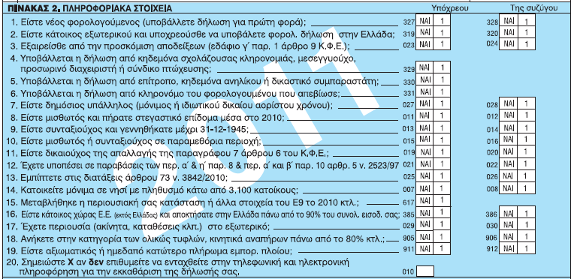

Ο πίνακας αυτός παίζει σημαντικό ρόλο για τη σωστή εκκαθάριση της δήλωσης. Επομένως πρέπει να δίνεται ιδιαίτερη προσοχή κατά τη συμπλήρωσή του.

α. Αν ο υπόχρεος έχει απαντήσει «ΝΑΙ» στην ερώτηση 19 του πίνακα αυτού «Είστε αξιωματικός ή ημεδαπό κατώτερο πλήρωμα εμπορικού πλοίου» εκτός από τον πίνακα 4Α «ΕΙΣΟΔΗΜΑ ΑΠΟ ΜΙΣΘΩΤΕΣ ΥΠΗΡΕΣΙΕΣ», πρέπει να έχει συμπληρωθεί το «ΕΙΔΙΚΟ ΕΝΗΜΕΡΩΤΙΚΟ ΔΕΛΤΙΟ» προκειμένου να διενεργηθεί ο ειδικός τρόπος φορολόγησης των Ναυτικών.

Υπενθυμίζεται ότι, το «Δελτίο» αυτό συμπληρώνεται από τον ίδιο τον φορολογούμενο, σε περίπτωση ηλεκτρονικής υποβολής της οικείας δήλωσης φορολογίας εισοδήματος, και από την αρμόδια ΔΟΥ σε περίπτωση υποβολής της δήλωσης σε υλική μορφή. Παρατηρήθηκε ότι το οικονομικό έτος 2010, το Ειδικό Ενημερωτικό Δελτίο δεν έχει συμπληρωθεί σε 6.409 δηλώσεις.

β. Αν ο υπόχρεος έχει απαντήσει «ΝΑΙ» στην ερώτηση 6 του πίνακα αυτού «Υποβάλλεται η δήλωση από κληρονόμο του φορολογουμένου που απεβίωσε, πρέπει να έχει προηγηθεί η υποβολή στο Τμήμα Μητρώου της ΔΟΥ δήλωση σχέσεων μεταξύ αποβιώσαντος και κληρονόμου.

Παρατηρήθηκε ότι σε 6.263 δηλώσεις του οικονομικού έτους 2010 δεν είχε προηγηθεί η υποβολή της σχετικής δήλωσης σχέσεων από τους κληρονόμους στο Τμήμα Μητρώου της ΔΟΥ.

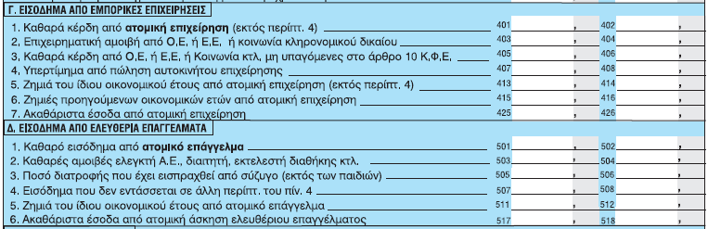

Στον πίνακα 4Γ γράφονται τα εισοδήματα από εμπορικές επιχειρήσεις και ελευθέρια επαγγέλματα.
Όταν συμπληρώνονται οι κωδικοί αριθμοί 401-402, 413-414, πρέπει απαραίτητα να συμπληρώνονται και οι κωδικοί 425-426.
Όταν συμπληρώνονται οι κωδικοί αριθμοί 501-502, 511-512, πρέπει απαραίτητα να συμπληρώνονται και οι κωδικοί 517-518.
Σε 5.462 δηλώσεις του οικονομικού έτους 2010 δεν είχαν συμπληρωθεί οι κωδικοί αριθμοί 425-426 και 517-518 που αναφέρονται στα ακαθάριστα έσοδα από ατομική επιχείρηση και ελευθέριο επάγγελμα.
ΠΡΟΣΟΧΗ: Στον πίνακα 4E σε 4.566 δηλώσεις οικονομικού έτους 2010 συμπληρώθηκαν κωδικοί (151, 152, 157, 158) που αφορούν δαπάνες για επισκευή και συντήρηση οικοδομών χωρίς να έχει συμπληρωθεί εισόδημα από ακίνητα.

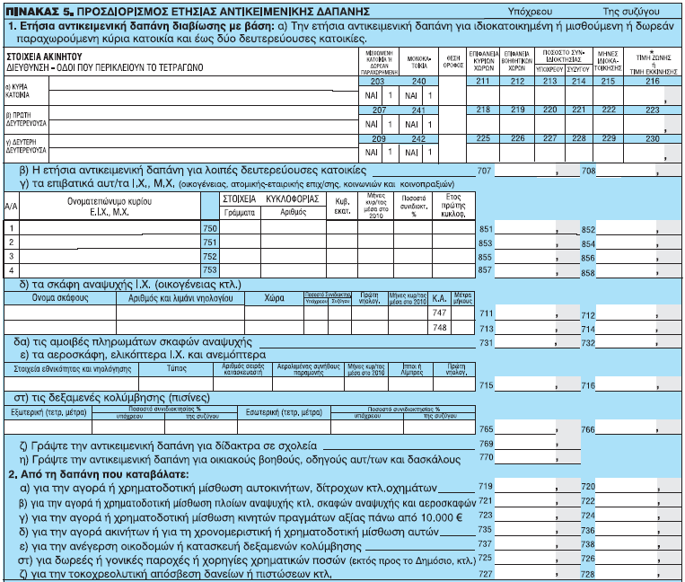

Στον πίνακα αυτό γράφονται τα στοιχεία που προσδιορίζουν την ετήσια τεκμαρτή δαπάνη του φορολογουμένου.
Στην περίπτωση 1 του πίνακα αυτού γράφονται οι ετήσιες αντικειμενικές δαπάνες διαβίωσης. Οι δαπάνες της ως άνω περίπτωσης 1 προσδιορίζονται με βάση την κατοχή ή χρήση ορισμένων περιουσιακών στοιχείων του φορολογουμένου, της συζύγου του και των τέκνων τους που συνοικούν και τους βαρύνουν.

Στην υποπερίπτωση (α) αναγράφονται στοιχεία για τον προσδιορισμό της ετήσιας αντικειμενικής δαπάνης για ιδιοκατοικημένη ή μισθούμενη ή δωρεάν παραχωρούμενη κύρια κατοικία και έως δύο δευτερεύουσες κατοικίες.

Στους Κ.Α 211-212, 218-219 και 225-226 συμπληρώνεται σε κάθε περίπτωση η επιφάνεια των κύριων και των βοηθητικών χώρων.

Σε 10.087 δηλώσεις του οικονομικού έτους 2010 δεν είχε συμπληρωθεί η επιφάνεια των κύριων χώρων της κύριας και των δευτερευουσών κατοικιών ενώ είχαν συμπληρωθεί τα λοιπά στοιχεία (ποσοστό συνιδιοκτησίας, μήνες).

Στην περίπτωση 2 του ίδιου πίνακα γράφονται τα ποσά που καταβλήθηκαν για την αγορά περιουσιακών στοιχείων και γενικά για την πραγματοποίηση δαπανών που αποτελούν αντικειμενική δαπάνη κατά την έννοια των διατάξεων του άρθρου 17 του ν.2238/1994, π.χ. για αγορά ακινήτων, αυτοκινήτων κτλ., δηλαδή μη καταναλωτικών αγαθών, καθώς και για δωρεές κτλ.

Αν κατά τη διάρκεια του έτους 2010 καταβλήθηκαν τόκοι για την εξόφληση δανείων ή πιστώσεων, καθώς και χρεώσεων μέσω πιστωτικών καρτών για την αγορά μη καταναλωτικών αγαθών, το ποσό αυτών των τόκων πρέπει να γραφεί στην περίπτωση 2ζ΄του πίνακα 5, Κ.Α.727-728. Στο ποσό των τόκων αυτών (Κ.Α.727-728), πρέπει να προστεθούν και οι δεδουλευμένοι τόκοι με το χρεολύσιο που καταβλήθηκαν, μέσα στο έτος 2010, για την εξόφληση στεγαστικών δανείων για την απόκτηση πρώτης κατοικίας. Στους ίδιους Κ.Α.727-728, πρέπει να γραφούν και οι τόκοι υπερημερίας που τυχόν καταβλήθηκαν για την τοκοχρεολυτική απόσβεση δανείων ή πιστώσεων, καθώς και χρεώσεων μέσω πιστωτικών καρτών για αγορά μη καταναλωτικών αγαθών κατά το έτος 2010.
Επίσης στους κωδικούς αυτούς πρέπει να γραφεί το συνολικό ποσό που καταβλήθηκε το 2010 για τη χορήγηση δανείων προς οποιονδήποτε με εξαίρεση τα ποσά δανείων που χορηγήθηκαν προς εταιρίες ή κοινοπραξίες ή κοινωνίες των οποίων ο υπόχρεος είναι μέλος ή μέτοχος.

Αν ο υπόχρεος δεν προσθέσει μόνος του τους τόκους υπερημερίας, έχει υποχρέωση να τους προσθέσει η ΔΟΥ στους Κ.Α.323-324 της δήλωσης.

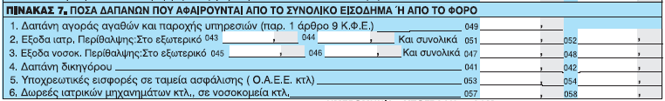
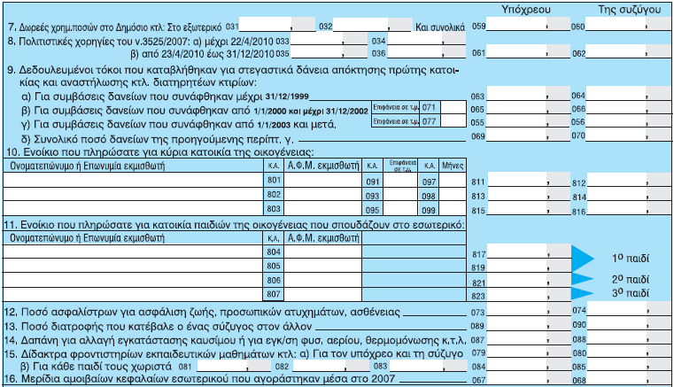

Στον πίνακα 7 δηλώνονται τα ποσά των δαπανών που αφαιρούνται από το συνολικό εισόδημα ή από το φόρο.
Στην ένδειξη 9 αναγράφονται οι τόκοι στεγαστικών δανείων για απόκτηση πρώτης κατοικίας. Για συμβάσεις στεγαστικών δανείων που έχουν συναφθεί από 1/1/2003 και μετά υπάρχει ανώτατο όριο δανείου ή συνόλου δανείων 200.000 ευρώ. Γι’ αυτό το λόγο πρέπει να συμπληρώνονται για τα δάνεια αυτά και οι κωδικοί 069-070 αντίστοιχα, για το συνολικό ποσό των δανείων που έχει λάβει ο κάθε σύζυγος για την απόκτηση της πρώτης κατοικίας τους (υποπερίπτωση δ).

Σε 17.879 δηλώσεις οικον. έτους 2010 ενώ είχαν συμπληρωθεί οι κωδικοί 055 και 056 της υποπερίπτωσης γ’ της περίπτωσης 7 του πίνακα 7 με τα ποσά των τόκων για συμβάσεις δανείων που συνάφθηκαν από 1/1/2003 και μετά, δεν συμπληρώθηκαν οι κωδικοί 069-070 με τα συνολικά ποσά των δανείων.

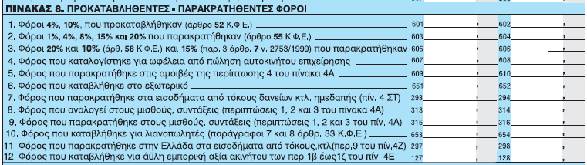

Στον πίνακα 8 δηλώνονται τα ποσά των φόρων που παρακρατήθηκαν ή προκαταβλήθηκαν στο όνομα του φορολογουμένου κατά τη διάρκεια του έτους 2010.
Ειδικά διευκρινίζεται ότι, αν έχει δηλωθεί από τον υπόχρεο εισόδημα από μισθωτές υπηρεσίες (μισθοί, συντάξεις κτλ.) σε μια ή περισσότερες από τις περιπτώσεις 1,2,3 και 5 του πίνακα 4Α του εντύπου Ε1, δηλαδή στους:
Κ.Α. 301-302,
Κ.Α. 303-304,
Κ.Α. 321-322, και
Κ.Α. 307-308,
αφού προστεθούν τα ποσά των φόρων που αναλογούν στα εισοδήματα αυτά, το σχετικό σύνολο γράφεται στους Κ.Α.313-314. Μετά, αφού προστεθούν τα ποσά των φόρων που παρακρατήθηκαν στα ίδια ως άνω εισοδήματα, το σύνολο που θα προκύψει γράφεται στους Κ.Α.315-316.

ΠΡΟΣΟΧΗ: η διαφορά μεταξύ αναλογούντος και παρακρατηθέντος φόρου δεν πρέπει να υπερβαίνει το 1,5%.

Ακόμα διευκρινίζεται ότι, οι Κ.Α 603-604, 605-606 συμπληρώνονται εφόσον στους σχετικούς πίνακες της δήλωσης 4Γ και 4Δ έχουν δηλωθεί εισοδήματα από εμπορικές επιχειρήσεις ή ελευθέρια επαγγέλματα.

ΠΡΟΣΟΧΗ: Ο προκαταβληθείς ή ο παρακρατηθείς φόρος στις περιπτώσεις αυτές δεν μπορεί να είναι μεγαλύτερος από το 20% των αντίστοιχων ακαθάριστων εισοδημάτων.

Επίσης σε 25.544 δηλώσεις του οικ. έτους 2010 δεν υπήρχε η σωστή σχέση μεταξύ αναλογούντος και παρακρατηθέντος φόρου μισθωτών υπηρεσιών.

Ακόμα παρατηρήθηκε ότι οι παρακρατηθέντες και προκαταβληθέντες φόροι από εμπορικές επιχειρήσεις και ελευθέρια επαγγέλματα ήταν μεγαλύτεροι από το 20% των αντίστοιχων εισοδημάτων.

Εξάλλου έχει παρατηρηθεί ότι σε 27.073 δηλώσεις οικονομικού έτους 2010 η συμπλήρωση του αριθμού καταχώρησης στη δήλωση με δυσανάγνωστους χαρακτήρες είχε ως αποτέλεσμα να μη συμφωνεί η τιμή του αριθμού καταχώρησης από το σύστημα TAXIS, με αυτή που πληκτρολογήθηκε.

Τελευταία ενημέρωση: 21-2-2011
Για παροχή διευκρινήσεων, παρακαλούμε να επικοινωνείτε με τα τηλέφωνα: 210-3375315 έως 317

